Игорь Бурдонов

По мотивам стихов
Верочки Вербиной

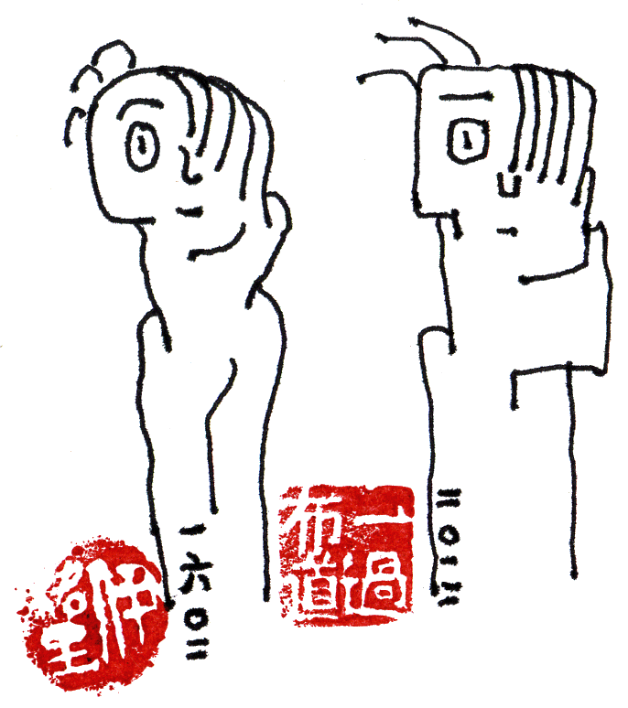

Февраль 2012

- Два прочтения Верочки Вербиной

Спросил у ботаника:
вот ведь деревья разные,
как они видят мир?
и есть ли такие, что носят очки?
Тот поперхнулся.
Спросил у священника:
вот ведь разные веры,
а что в их основе?
не очковтирательство ли?
Тот поперхнулся.
Спросил у поэта:
вот ведь Верочка Вербина…
Тот, не дослушав,
поперхнулся стихами,
которые можно читать
то так,
то эдак.

Первое прочтение:
в основе Вер –
очки Верб –
иной смысл,
необычный

Второе прочтение:
в основе
Верочки Вербиной –
смысл необычный
- Восемь логических функций, объемлющих мир

Она:
Любовь – не в бровь,
а в глаз.
Он:
Да нет же –
гораздо ниже.
Оно:
Вы тут побеседуйте,
а я пойду покурю.
Она:
Нелюбовь – не в бровь,
а в глаз
(другой, естественно).
Он:
Да нет же –
ещё ниже.
Оно:
Вы тут побеседуйте,
а я пойду чего-нибудь выпью.
Она:
Любовь минус нелюбовь –
не в бровь,
а в третий глаз.
Он:
Ну ещё чуть-чуть
пониже.
Оно:
Вы тут побеседуйте,
а я пока в туалет сбегаю.
Она:
Нелюбовь минус любовь –
вот это
уже
в бровь.
Он:
Ну вот –
промахнулись,
проехали,
прошляпили,
проболтали
про то – про сё.
Оно:
Вы тут,
а я в библиотеку пошёл.
Она:
Любовь и Нелюбовь одновременно –
попеременно
то в бровь,
то в глаз.
Он:
Как это?
Как это?
Оно:
Вы тут,
а я из библиотеки вернулся.
Она:
Любовь без Нелюбви
и Нелюбовь без Любви –
удаляются бесконечно.
Он:
В раскоряку.
Мне это не нравится.
Оно:
Ага!
Значит я – посередине!
Она:
Любовь или Нелюбовь –
выбирай, чего хочешь.
Больше ничего нет.
Он:
Когда больше ничего нет,
то и выбора нет.
Слишком,
нет, это слишком.
Оно:
Ой! Ой! Ой!
А мне-то куда деваться?
Она:
Нет ни Любви ни Нелюбви –
тишь и покой.
Почти нирвана.
Он:
Кошка драная!
Как я обманут!
Оно:
Ну, вы погуляйте пока,
а я тут побуду.

Пример девятой функции за пределами мира:

Она:
Нет Любви.
Он:
Нелюбви тоже нет.
Оно:
А что-то всё-таки есть.
Хором:
Так ведь
это
просто
жизнь…
- Как сказать это?

Я
это
хотел
сказать

И
я
это
сказал

А ещё я сказал:
Я
это
хотел
сказать
И
я
это
сказал

Но опять получилось, что я сказал:
А ещё я сказал:
Я
это
хотел
сказать
И
я
это
сказал

И снова вышло, что я сказал:
Но опять получилось, что я сказал:
А ещё я сказал:
Я
это
хотел
сказать
И
я
это
сказал

Ну когда же
я скажу
только
это
и больше ничего?

